РОССИЙСКАЯ ФЕДЕРАЦИЯ

БЕЛГОРОДСКАЯ ОБЛАСТЬ

МУНИЦИПАЛЬНЫЙ РАЙОН «ВЕЙДЕЛЕВСКИЙ РАЙОН»



АДМИНИСТРАЦИЯ

ВИКТОРОПОЛЬСКОГО СЕЛЬСКОГО ПОСЕЛЕНИЯ

**ПОСТАНОВЛЕНИЕ**

«17» января 2025 года № 3

**Об утверждении реестра контейнерных площадок**

**для сбора твердых коммунальных отходов на территории Викторопольского сельского поселения**

На основании Федерального закона от 31.12.2017 года № 503-ФЗ «О внесении изменений в Федеральный закон об отходах производства и потребления», постановления Правительства Российской Федерации от 31.08.2018 года №1039-ФЗ «Об утверждении Правил благоустройства мест (площадок) накопления твердых коммунальных отходов и ведения их реестра», Федерального закона от 06.10.2003 года № 131-ФЗ «Об общих принципах местного самоуправления в Российской Федерации», Устава Викторопольское сельского поселения, **п о с т а н о в л я ю:**

1. Утвердить Порядок создания мест (площадок) накопления твердых коммунальных отходов (приложение №1).

2. Утвердить Порядок ведения реестра контейнерных площадок для сбора твердых коммунальных отходов (приложение №2).

3. Утвердить реестр контейнерных площадок для сбора твердых коммунальных отходов, находящихся на территории Викторопольского сельского поселения (приложение №3).

4. Постановления администрации Викторопольского сельского поселения от 16.05.2019 года №13 «Об утверждении Порядка создания мест накопления твердых коммунальных отходов и ведение реестра мест накопления твердых коммунальных отходов на территории Викторопольского сельского поселения муниципального района «Вейделевский район» Белгородской области», отменить.

5. Разместить настоящее постановление на официальном сайте администрации Викторопольского сельского поселения и обнародовать в установленном порядке.

6. Контроль за исполнением настоящего постановления оставляю за собой.

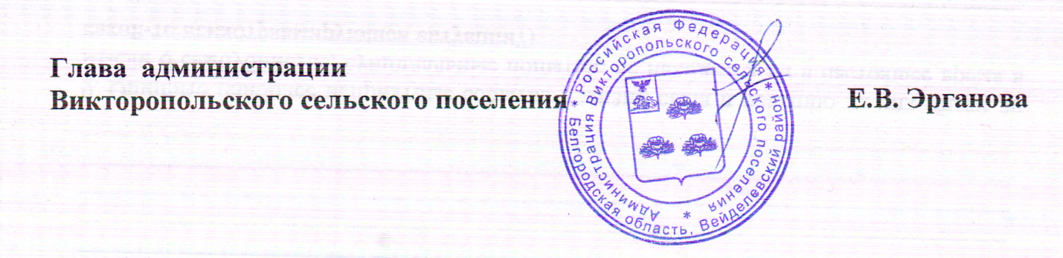

|  |
| --- |
| Приложение №1  УТВЕРЖДЕН:  постановлением администрации Викторопольское сельского поселения от 17 января 2025 года № 3 |

1. [Поряд](consultantplus://offline/ref=D5694D8ECD2D4EE11581A893174729CC352424165D6EF3190EC8ADE4995A5A50BDE959DA7A2B267A3EF9E6bFUFG)ок создания мест (площадок) накопления твердых коммунальных отходов на территории Викторопольского сельского поселения

Настоящий Порядок определяет создание мест (площадок) накопления твердых коммунальных отходов на территории Викторопольского сельского поселения.

Места (площадки) накопления твердых коммунальных отходов должны соответствовать требованиям законодательства Российской Федерации в области санитарно-эпидемиологического благополучия населения.

Места установки контейнерной площадки определяются на свободном земельном участке, в том числе от подземных и воздушных коммуникаций, с учетом возможности подъезда и проведения маневровых работ спецтехники, осуществляющей сбор и вывоз ТКО.

Запрещается устанавливать контейнера на проезжей части, тротуарах, газонах и в проходных арках домов. Запрещается самовольная установка контейнеров без согласования с администрацией сельского поселения.

Допускается временная (на срок до 1 суток) установка контейнеров для сбора строительных отходов вблизи мест производства ремонтных, аварийных работ и работ по уборке территории, выполняемых юридическими и физическими лицами, а также при проведении культурно- массовых мероприятий. Места временной установки контейнеров должны быть согласованы с собственником, пользователем территории, где планируется размещение контейнер для ТКО.

Места (площадки) накопления твердых коммунальных отходов определяются администрацией сельского поселения, за исключением установленных законодательством Российской Федерации случаев, когда такая обязанность лежит на других лицах.

В случае если обязанность по созданию места (площадки) накопления твердых коммунальных отходов лежит на других лицах, такие лица согласовывают создание места (площадки) накопления твердых коммунальных отходов с администрацией сельского поселения на основании письменной заявки.

По результатам рассмотрения заявки администрация сельского поселения принимает решение о согласовании или отказе в согласовании создания места (площадки) накопления твердых коммунальных отходов, оформленного постановлением администрации сельского поселения.

Основанием для отказа в согласовании создания места (площадки) накопления твердых коммунальных отходов может являться несоответствие места (площадки) накопления твердых коммунальных отходов законодательству Российской Федерации в области санитарно-эпидемиологического благополучия населения, устанавливающему требования к местам (площадкам) накопления твердых коммунальных отходов.

Субъекты хозяйственной и иной деятельности, а также граждане, осуществляющие свою деятельность на территории населенных пунктов сельского поселения, обязаны выполнять требования настоящего Порядка при накоплении отходов, не осуществлять действия, влекущие за собой нарушение прав других лиц на охрану здоровья и благоприятную окружающую среду.

___________

|  |
| --- |
| Приложение №2  УТВЕРЖДЕН:  постановлением администрации Викторопольского сельского поселения от «17» января 2025 года № 3 |

**Порядок ведения реестра контейнерных площадок**

**для сбора твердых бытовых отходов**

Настоящий Порядок разработан в соответствии Постановлением Правительства РФ от 31 августа 2018 г. № 1039 “Об утверждении Правил обустройства мест (площадок) накопления твердых коммунальных отходов и ведения их реестра” и определяет процедуру формирования и ведения реестра контейнерных площадок для сбора твердых коммунальных отходов на территории сельского поселения (далее - реестр).

Реестр мест (площадок) накопления твердых коммунальных отходов представляет собой базу данных о местах (площадках) накопления твердых коммунальных отходов. Реестр формируется и ведется в целях информационного обеспечения граждан, организаций (юридических лиц), общественных объединений, государственных органов и органов местного самоуправления в сфере организации сбора, вывоза и переработки твердых коммунальных отходов.

Реестр является открытым и ведется на бумажном носителе и в электронном виде администрацией сельского поселения. Сведения, содержащиеся в реестре, размещаются в сети Интернет на официальном сайте администрации сельского поселения.

Реестр содержит следующую информацию:

- данные об учетных номерах контейнерных площадок;

- данные о нахождении мест (площадок) накопления твердых коммунальных отходов;

- данные о собственниках мест (площадок) накопления твердых коммунальных отходов;

- данные о технических характеристиках мест (площадок) накопления твердых коммунальных отходов;

Администрация сельского поселения:

- осуществляют сбор исходных данных о контейнерных площадках для ведения реестра и присваивают учетные номера контейнерным площадкам;

- осуществляет актуализацию сведений и ежеквартально до 15-го числа месяца, следующего за отчетным кварталом, представляют в управление по ЖКХ администрации муниципального района сведения о внесении изменений, включении новых контейнерных площадок в реестр;

- осуществляет размещение реестра на официальном сайте администрации сельского поселения.

|  |  |
| --- | --- |
|  |  |